**Azienda Ospedaliera dei Colli**

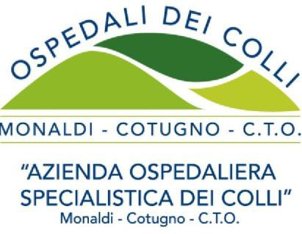

**Via L. Bianchi s.n.c. – 80131 NAPOLI Codice Fiscale**

**/Partita I.V.A. n° 06798201213**

***ALLEGATO 3 ¨ al Bando di Avviso Pubblico***

# FAC SIMILE

**DICHIARAZIONE di VERIDICITÀ dei CONTENUTI del CURRICULUM**

***da RENDERE in CALCE al CURRICULUM***

Il/la sottoscritto/a …………………., nato/a ad ……………………… il ……………………… – car ta d’identità n° ……………………, rilasciata dal Comune di ………………… il

………………………. in corso di validità – già allegata in fotocopia alla domanda di parte cipazione all’ Avviso Pubblico, per titoli ed esame colloquio, finalizzato al conferimento di una borsa di studio - della durata di 14 mesi– ad un medico specialista in Cardiologia con esperienza nel campo dell’Aritmologia Pediatrica e delle cardiopatie congenite dell’adulto o titolo equipollente, previsto dal DMS del 30.01.98 e successive modifiche ed integrazioni, da espletarsi - in 38 ore settimanali articolate su 5 giorni a settimana - in attività clinica e di ricerca per la realizzazione del progetto ““Utilizzo di ICD in pazienti pediatrici” presso l’U.O.C. “Cardiologia e UTIC Pediatrica” dell’Ospedale Monaldi, attualmente diretta dalla Prof.ssa Maria Giovanna Russo, finanziamento qui appresso riportato: €uro 40.000,00 da Biotronik Italia S.p.a. e Boston Scientific Italia;Consapevole delle responsabilità penali cui incorre in caso di rilascio di dichiarazioni mendaci e/o di formazione di atti falsi - nonché della decadenza dai benefici eventualmente conseguiti in forza di dichiarazione non veritiera, giusta Art. 75 e 76 del DPR 445/2000 e successive modifiche ed integrazioni, sotto la propria persona le responsabilità, ai sensi di quanto disposto in materia dagli Artt. 46 e 47 del medesimo DPR n. 445 del 28/12/2000 e successive modifiche ed integrazioni, **dichiara che tutto quanto riportato nel su esteso proprio curriculum formativo e professionale ri**

**sponde a verità**. Data,………………………………Infede………………………………………..